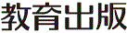
みんなで考えて調べる小学理科ワークシート４年
８ ものの温度と体積 実験２ | ４年 組 名前（ ）
実験１では，空気は，あたためると体積が大きくなり，  冷やすと体積が小さくなることをたしかめました。  空気は，温度によって  体積が変化したけど，  水は，どうなのかな？  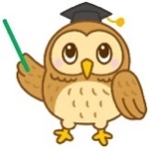  【見つけよう】  空気をとじこめたペットボトルと，水をとじこめた  ペットボトルをくらべて，温度と体積について考えましょう。 | 【実験２】  水をあたためたり冷やしたりして，体積が変わるかどうかを調べよう。
【結果を書こう】あたためたり，冷やしたときの水の先の位置をかきこみましょう。
あたためたとき 冷やしたとき
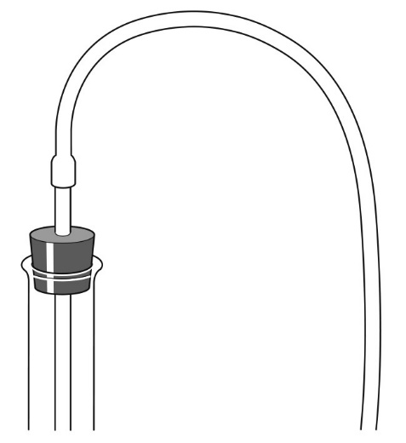
初めの
水の先の位置
初めの
水の先の位置

【はてな？】
問題
【予想を書こう】 水の温度と体積の変化について予想しましょう。
温度と水の体積には
どのような関係が
あるのかな？
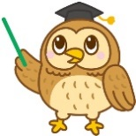
（理由）

【結果から考えられることを書こう】
・あたためると，水の先の位置がフラスコの（ 中 ・ 外 ）の方へ
動いたことから，水の体積が といえる。

・冷やすと，水の先の位置がフラスコの（ 中 ・ 外 ）の方へ動いた
ことから，水の体積が といえる。

・水の温度による体積の変化の仕方は，空気よりも 。

【実験の方法をかくにんしよう】 水の温度と体積について，自分の予想を
たしかめる方法をかくにんしましょう。

<方法>
①丸底フラスコに水を満たして，ガラス管のついたゴムせんをする。
②ガラス管の先にビニル管をつなぐ。
③丸底フラスコを湯に入れてあたためたり，氷水に入れて
冷やしたりして，水の体積の変わり方を見る。
【結果からわかった問題の答えを書こう】
結ろん

令和２年度版「未来をひらく小学理科４」準拠 新しく勉強した言葉には下線を引いておきましょう。

